万家货币市场证券投资基金2013年第4季度报告

2013年12月31日

基金管理人：万家基金管理有限公司
基金托管人：华夏银行股份有限公司
报告送出日期：2014年1月21日

- 重要提示
基金管理人的董事会及董事保证本报告所载资料不存在虚假记载、误导性陈述或重大遗漏,并对其内容的真实性、准确性和完整性承担个别及连带责任。
基金托管人华夏银行股份有限公司根据本基金合同规定,于2014年1月17日复核了本报告中的财务指标、净值表现和投资组合报告等内容,保证复核内容不存在虚假记载、误导性陈述或者重大遗漏。
基金管理人承诺以诚实信用、勤勉尽责的原则管理和运用基金资产,但不保证基金一定盈利。
基金的过往业绩并不代表其未来表现。投资有风险,投资者在作出投资决策前应仔细阅读本基金的招募说明书。
本报告中财务资料未经审计。
本报告期自2013年10月1日起至12月31日止。
- 基金产品概况
基金简称 | 万家货币
基金主代码 | 519508
交易代码 | 519508
基金运作方式 | 契约型开放式
基金合同生效日 | 2006年5月24日
报告期末基金份额总额 | 7,371,815,626.33份
投资目标 | 在力保本金稳妥和基金资产高流动性的基础上,为投资者提供资金的流动性储备,并追求高于业绩比较基准的稳定收益。
投资策略 | 通过短期利率预期策略、类属资产配置策略和无风险套利操作策略构建投资组合,谋求在满足流动性要求、控制风险的前提下,实现基金收益的最大化。
业绩比较基准 | 本基金实施基金份额分类前，业绩比较基准为一年期银行定期存款税后利率。自2013年8月15日期本基金实施基金份额分类，并采用银行活期存款利率（税后）为业绩比较基准。
风险收益特征 | 本基金属于证券投资基金中低风险、高流动性的品种,其预期风险和预期收益率都低于股票、债券和混合型基金。
基金管理人 | 万家基金管理有限公司
基金托管人 | 华夏银行股份有限公司
下属两级基金的基金简称 | 万家货币A | 万家货币B | 万家货币R
下属两级基金的交易代码 | 519508 | 519507 | 519501
报告期末下属两级基金的份额总额 | 3,568,390,875.04份 | 3,730,594,549.10份 | 72,830,202.19份

- 主要财务指标和基金净值表现
  - 主要财务指标
单位：人民币元
主要财务指标 | 报告期（ 2013年10月1日 － 2013年12月31日 ）
 | 万家货币A | 万家货币B | 万家货币R
- 本期已实现收益 | 52,377,862.70 | 72,504,004.86 | 821,152.77
2．本期利润 | 52,377,862.70 | 72,504,004.86 | 821,152.77
3．期末基金资产净值 | 3,568,390,875.04 | 3,730,594,549.10 | 72,830,202.19
注：1、本期已实现收益指基金本期利息收入、投资收益、其他收入(不含公允价值变动收益)扣除相关费用后的余额,本期利润为本期已实现收益加上本期公允价值变动收益,由于货币市场基金采用摊余成本法核算,因此,公允价值变动收益为零,本期已实现收益和本期利润的金额相等。
2、自2013年8月15日起，本基金实施基金份额分类，分设三类基金份额：A类基金份额、B类基金份额和R类基金份额，详情请参阅相关公告。
  - 基金净值表现
    - 本报告期基金份额净值收益率及其与同期业绩比较基准收益率的比较
万家货币A
阶段 | 净值收益率① | 净值收益率标准差② | 业绩比较基准收益率③ | 业绩比较基准收益率标准差④ | ①－③ | ②－④
过去三个月 | 1.2155% | 0.0040% | 0.0882% | 0.0000% | 1.1273% | 0.0040%

万家货币B
阶段 | 净值收益率① | 净值收益率标准差② | 业绩比较基准收益率③ | 业绩比较基准收益率标准差④ | ①－③ | ②－④
过去三个月 | 1.2418% | 0.0040% | 0.0882% | 0.0000% | 1.1536% | 0.0040%

万家货币R
阶段 | 净值收益率① | 净值收益率标准差② | 业绩比较基准收益率③ | 业绩比较基准收益率标准差④ | ①－③ | ②－④
过去三个月 | 1.2444% | 0.0040% | 0.0882% | 0.0000% | 1.1562% | 0.0040%
注：自2013年8月15日期本基金实施基金份额分类，并采用银行活期存款利率（税后）为业绩比较基准。

    - 自基金合同生效以来基金累计净值收益率变动及其与同期业绩比较基准收益率变动的比较
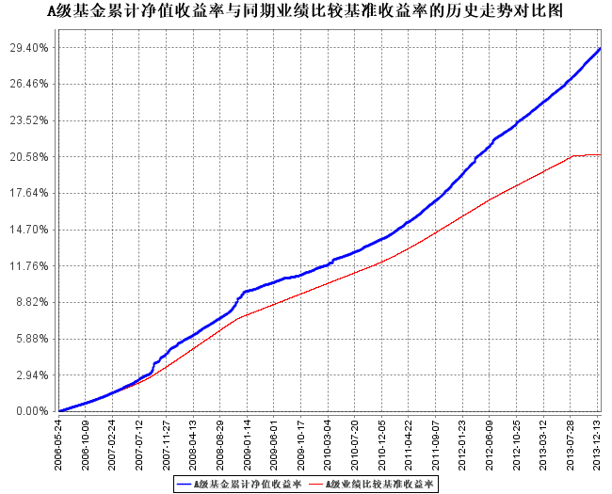
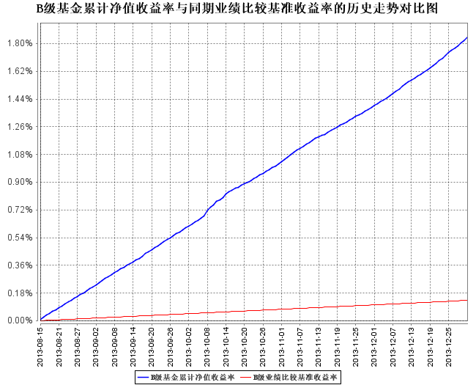
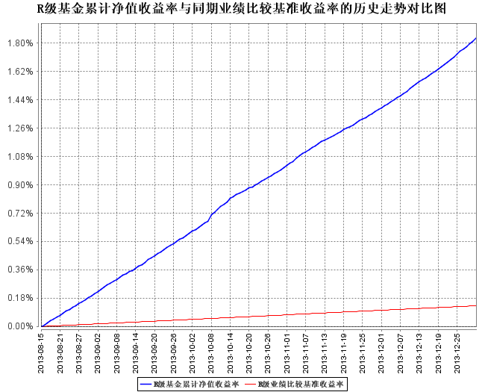

注：1、本基金成立于2006年5月24日，建仓期为3个月，建仓期结束时各项资产配置比例符合基金合同要求。报告期末各项资产配置比例符合基金合同要求。
2、自2013年8月15日起，本基金实施基金份额分类，分设三类基金份额：A类基金份额、B类基金份额和R类基金份额；其中B类和R类基金份额的指标计算自分类实施日（2013年8月15日）算起。
- 管理人报告
  - 基金经理（或基金经理小组）简介
姓名 | 职务 | 任本基金的基金经理期限 |  | 证券从业年限 | 说明
姓名 | 职务 | 任职日期 | 离任日期 | 证券从业年限 | 说明
唐俊杰 | 本基金基金经理、万家稳健增利基金基金经理、万家信用恒利债券基金基金经理、万家市政纯债基金基金经理 | 2011年11月5日 | - | 5年 | 硕士学位,曾任金元证券股份有限公司投资经理。2011年9月加入万家基金管理有限公司。
孙驰 | 本基金基金经理、万家增强收益基金基金经理、万家14天理财债券基金基金经理、万家强化收益定期开放债券型基金基金经理、固定收益部副总监 | 2011年3月19日 | - | 6年 | 硕士学位，曾任中海信托股份有限公司投资经理。2010年4月加入万家基金管理有限公司,曾担任固定收益研究员、基金经理助理。
注：1、任职日期以公告为准。
2、证券从业的含义遵从行业协会《证券从业人员资格管理办法》的相关规定。
  - 管理人对报告期内本基金运作遵规守信情况的说明
本基金管理人严格遵守基金合同、《证券投资基金法》、《证券投资基金运作管理办法》等法律、法规和监管部门的相关规定,依照诚实信用、勤勉尽责、安全高效的原则管理和运用基金资产,在认真控制投资风险的基础上,为基金持有人谋取最大利益,没有损害基金持有人利益的行为。
  - 公平交易专项说明
    - 公平交易制度的执行情况
根据中国证监会颁布的《证券投资基金管理公司公平交易制度指导意见》,公司制定了《公平交易管理办法》和《异常交易监控及报告管理办法》等规章制度,涵盖了研究、授权、投资决策和交易执行等投资管理活动的各个环节,确保公平对待不同投资组合,防范导致不公平交易以及利益输送的异常交易发生。
公司制订了明确的投资授权制度,并建立了统一的投资管理平台,确保不同投资组合获得公平的投资决策机会。实行集中交易制度,对于交易所公开竞价交易,执行交易系统中的公平交易程序;对于债券一级市场申购、非公开发行股票申购等非集中竞价交易,按照价格优先、比例分配的原则对交易结果进行分配;对于银行间交易,按照时间优先、价格优先的原则公平公正的进行询价并完成交易。为保证公平交易原则的实现,通过制度规范、流程审批、系统风控参数设置等进行事前控制,通过对投资交易系统的实时监控进行事中控制,通过对异常交易的监控和分析实现事后控制。
    - 异常交易行为的专项说明
本报告期内未发现本基金有可能导致不公平交易和利益输送的异常交易。
本报告期内无下列情况:所有投资组合参与的交易所公开竞价同日反向交易成交较少的单边交易量超过该证券当日成交量的5%。
  - 报告期内基金的投资策略和业绩表现说明
    - 报告期内基金投资策略和运作分析
四季度宏观经济基本维持平稳的态势；在央行偏紧的货币政策下，资金面依然比较紧张，尤其在年末更是出现了极度紧张的局面；债券的需求依然比较低迷，债券市场收益率整体出现大幅上行。
本基金在四季度操作上，由于对于市场趋势判断比较正确，继续维持较低的债券仓位，减持了部分长久期债券，加大高流动性资产配置，较好地规避了债券的下跌风险，获得了较好的投资收益；此外，合理安排了资金的到期分配，很好应对了年末基金规模的缩减。

    - 报告期内基金的业绩表现
本报告期万家货币A基金净值收益率为1.2155%，同期业绩比较基准收益率为0.0882%；万家货币B基金净值收益率为1.2418%，同期业绩比较基准收益率为0.0882%；万家货币R基金净值收益率为1.2444%，同期业绩比较基准收益率为0.0882%。
  - 管理人对宏观经济、证券市场及行业走势的简要展望
预计2014年1季度经济基本面继续保持平稳增长的可能性较大；通货膨胀水平依然不会太高，对债券影响相对中性；货币政策仍会延续去杠杆的目标，资金面整体预计将会处于偏紧状态，QE的退出以及IPO重启也加大了资金面的不确定性，阶段性紧张的局面仍会频现；债券的需求预计仍会比较低迷，而供给的刚性仍会继续维持较大幅度增长，供需矛盾短期内难以缓解。整体而言，一季度债券市场大概率上依然是维持震荡下跌态势，难以出现趋势性的投资机会。
基于以上的判断，在资产安全的前提下，一季度我们将会实行短期融资券相对中性配置的比例，继续加大协议存款以及银行间逆回购等安全性投资品种配置仓位；同时合理安排好流动性，以求获得较好的投资收益。

- 投资组合报告
  - 报告期末基金资产组合情况
序号 | 项目 | 金额（元） | 占基金总资产的比例（%）
1 | 固定收益投资 | 3,549,806,208.84 | 44.02
 | 其中：债券 | 3,549,806,208.84 | 44.02
 | 资产支持证券 | - | -
2 | 买入返售金融资产 | 1,752,291,078.45 | 21.73
 | 其中：买断式回购的买入返售金融资产 | - | -
3 | 银行存款和结算备付金合计 | 2,324,862,924.23 | 28.83
4 | 其他资产 | 436,272,269.30 | 5.41
5 | 合计 | 8,063,232,480.82 | 100.00

  - 报告期债券回购融资情况
序号 | 项目 | 占基金资产净值的比例（％）
1 | 报告期内债券回购融资余额 | 6.27
 | 其中：买断式回购融资 | -
序号 | 项目 | 金额 | 占基金资产净值的比例（％）
2 | 报告期末债券回购融资余额 | 667,849,186.07 | 9.06
 | 其中：买断式回购融资 | - | -
注：报告期内债券回购融资余额占基金资产净值的比例为报告期内每日融资余额占资产净值比例的简单平均值。
债券正回购的资金余额超过基金资产净值的20%的说明
本报告期内本货币市场基金债券正回购的资金余额未超过基金资产净值的20%。
  - 基金投资组合平均剩余期限
    - 投资组合平均剩余期限基本情况
项目 | 天数
报告期末投资组合平均剩余期限 | 110
报告期内投资组合平均剩余期限最高值 | 134
报告期内投资组合平均剩余期限最低值 | 78

报告期内投资组合平均剩余期限超过180天情况说明
本报告期内本货币市场基金投资组合平均剩余期限未超过180天。
    - 报告期末投资组合平均剩余期限分布比例
序号 | 平均剩余期限 | 各期限资产占基金资产净值的比例（%） | 各期限负债占基金资产净值的比例（%）
1 | 30天以内 | 53.09 | 9.06
 | 其中：剩余存续期超过397天的浮动利率债 | 6.16 | -
2 | 30天(含)-60天 | 2.31 | -
 | 其中：剩余存续期超过397天的浮动利率债 | - | -
3 | 60天(含)-90天 | 8.03 | -
 | 其中：剩余存续期超过397天的浮动利率债 | 3.96 | -
4 | 90天(含)-180天 | 10.58 | -
 | 其中：剩余存续期超过397天的浮动利率债 | - | -
5 | 180天(含)-397天（含） | 30.16 | -
 | 其中：剩余存续期超过397天的浮动利率债 | - | -
合计 |  | 104.17 | 9.06

  - 报告期末按债券品种分类的债券投资组合
序号 | 债券品种 | 摊余成本（元） | 占基金资产净值比例（%）
1 | 国家债券 | - | -
2 | 央行票据 | - | -
3 | 金融债券 | 1,610,261,235.88 | 21.84
 | 其中：政策性金融债 | 1,610,261,235.88 | 21.84
4 | 企业债券 | - | -
5 | 企业短期融资券 | 1,939,544,972.96 | 26.31
6 | 中期票据 | - | -
7 | 其他 | - | -
8 | 合计 | 3,549,806,208.84 | 48.15
9 | 剩余存续期超过397天的浮动利率债券 | 746,265,262.80 | 10.12

  - 报告期末按摊余成本占基金资产净值比例大小排名的前十名债券投资明细
序号 | 债券代码 | 债券名称 | 债券数量（张） | 摊余成本(元) | 占基金资产净值比例（％）
1 | 130236 | 13国开36 | 4,900,000 | 489,199,849.64 | 6.64
2 | 090213 | 09国开13 | 4,400,000 | 444,465,598.08 | 6.03
3 | 090205 | 09国开05 | 2,900,000 | 292,109,539.57 | 3.96
4 | 041360055 | 13鲁晨鸣CP001 | 1,600,000 | 160,000,104.52 | 2.17
5 | 130331 | 13进出31 | 1,600,000 | 159,860,050.68 | 2.17
6 | 130210 | 13国开10 | 1,100,000 | 110,003,384.20 | 1.49
7 | 041360065 | 13闽漳龙CP001 | 1,100,000 | 110,000,107.61 | 1.49
8 | 041354060 | 13南方水泥CP003 | 1,100,000 | 110,000,087.16 | 1.49
9 | 130327 | 13进出27 | 1,050,000 | 104,932,688.56 | 1.42
10 | 041356036 | 13川高速CP001 | 1,000,000 | 100,062,502.72 | 1.36

  - “影子定价”与“摊余成本法”确定的基金资产净值的偏离
项目 | 偏离情况
报告期内偏离度的绝对值在0.25(含)-0.5%间的次数 | 23
报告期内偏离度的最高值 | -0.0210%
报告期内偏离度的最低值 | -0.3197%
报告期内每个工作日偏离度的绝对值的简单平均值 | 0.1863%

  - 报告期末按公允价值占基金资产净值比例大小排名的前十名资产支持证券投资明细
本基金本报告期末未持有资产支持证券。
  - 投资组合报告附注
    - 基金计价方法说明
本基金采用摊余成本法计价,即计价对象以买入成本列示,按照票面利率或协议利率每日计提利息,并考虑其买入时的溢价和折价在其剩余期限内摊销,每日计提损益。
本基金通过每日分红使基金份额净值维持在1.00元。
    - 本报告期内本基金未发生持有剩余期限小于397天但剩余存续期超过397天的浮动利率债券的摊余成本超过当日基金资产净值的20%的情况。
    - 本报告期内,本基金投资的前十名证券的发行主体不存在被监管部门立案调查的情况,在报告编制日前一年内也不存在受到公开谴责、处罚的情况。
    - 其他资产构成
序号 | 名称 | 金额（元）
1 | 存出保证金 | -
2 | 应收证券清算款 | 52,709,273.28
3 | 应收利息 | 53,342,566.44
4 | 应收申购款 | 260,220,429.58
5 | 其他应收款 | 70,000,000.00
6 | 待摊费用 | -
7 | 其他 | -
8 | 合计 | 436,272,269.30

- 开放式基金份额变动
单位：份
项目 | 万家货币A | 万家货币B | 万家货币R
报告期期初基金份额总额 | 4,106,355,656.95 | 3,959,473,215.10 | 53,171,024.45
报告期期间基金总申购份额 | 6,266,278,975.63 | 17,327,059,055.62 | 136,520,421.10
减:报告期期间基金总赎回份额 | 6,804,243,757.54 | 17,555,937,721.62 | 116,861,243.36
报告期期末基金份额总额 | 3,568,390,875.04 | 3,730,594,549.10 | 72,830,202.19

- 基金管理人运用固有资金投资本基金交易明细
本报告期未发生基金管理人运用固有资金投资本公司管理基金的情况。

- 备查文件目录
  - 备查文件目录
1、中国证监会批准万家货币市场证券投资基金发行及募集的文件。
2、《万家货币市场证券投资基金基金合同》。
3、万家基金管理有限公司批准成立文件、营业执照、公司章程。
4、本报告期内在中国证监会指定报纸上公开披露的基金净值及其他临时公告。
5、万家货币市场证券投资基金2013年第4季度报告原文。
6、万家基金管理有限公司董事会决议。
  - 存放地点
基金管理人和基金托管人的办公场所，并登载于基金管理人网站:<http://www.wjasset.com>
  - 查阅方式
投资者可在营业时间至基金管理人办公场所免费查阅或登录基金管理人网站查阅。

万家基金管理有限公司
2014年1月21日

